臺南市虎山國小辦理低碳校園認證－資源循環校園標章佐證資料
3-1-2推動省紙策略
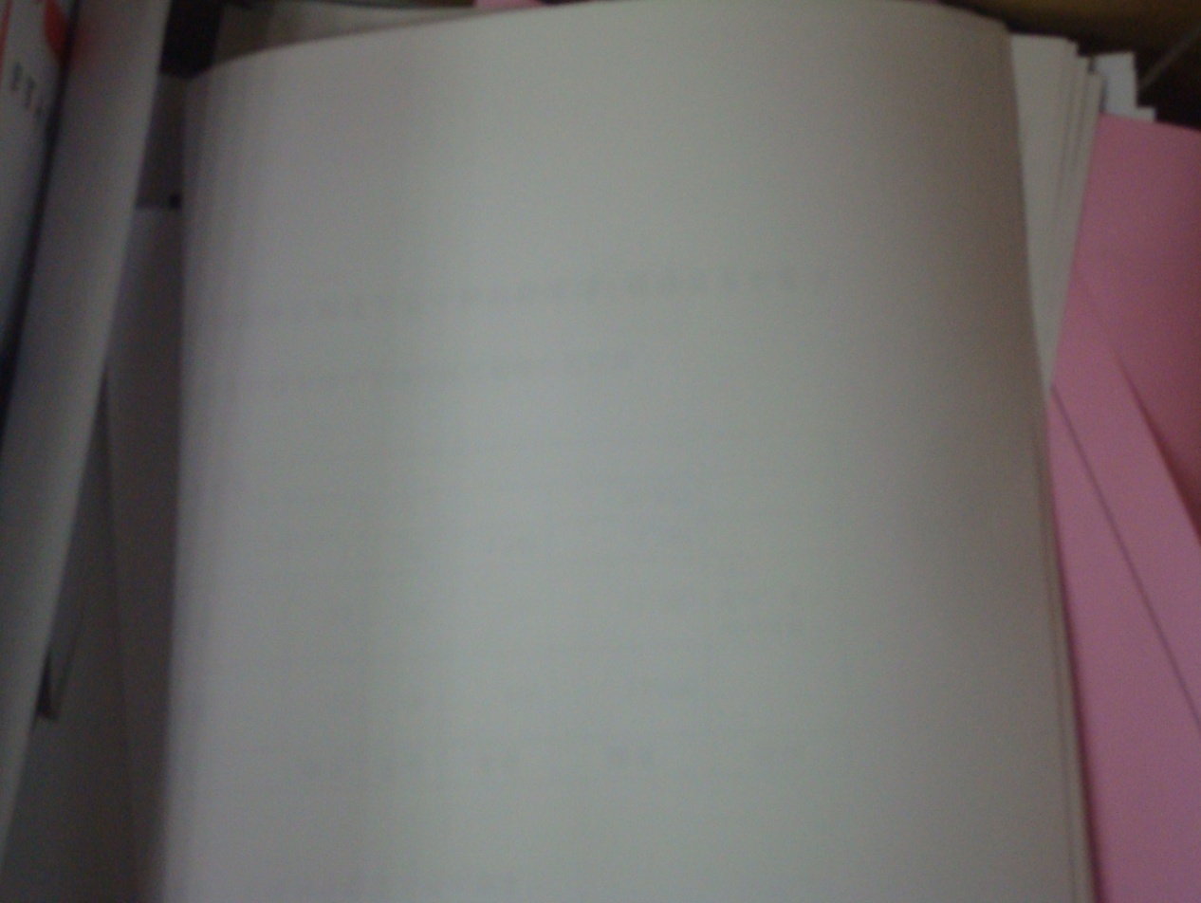
圖片說明：重複使用影印紙
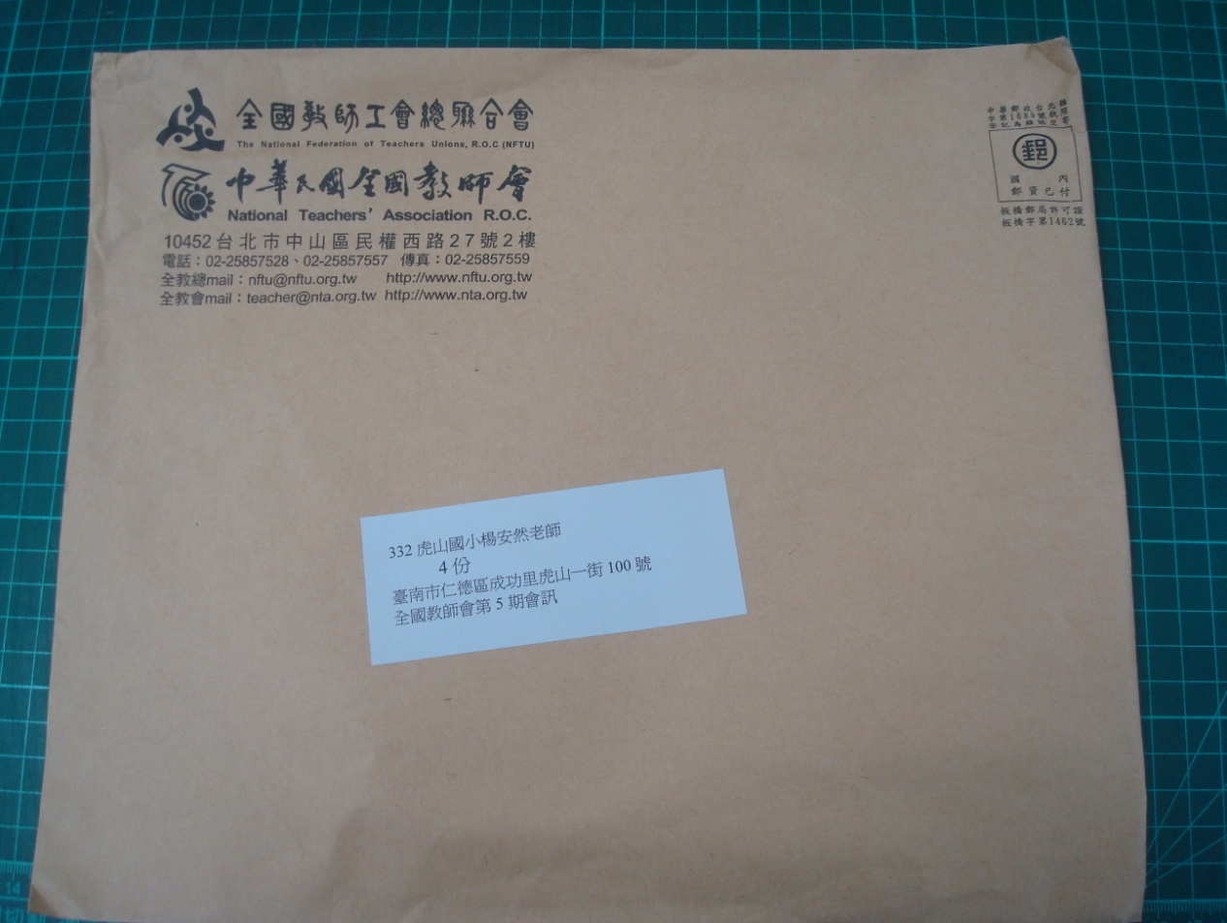
圖片說明：公文封再利用

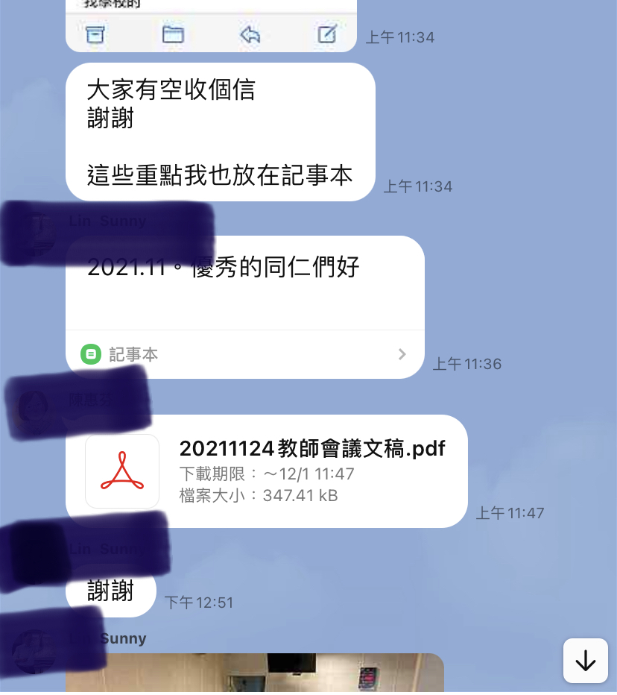
圖片說明：無紙化會議，會議資料提前分享至Line群組。
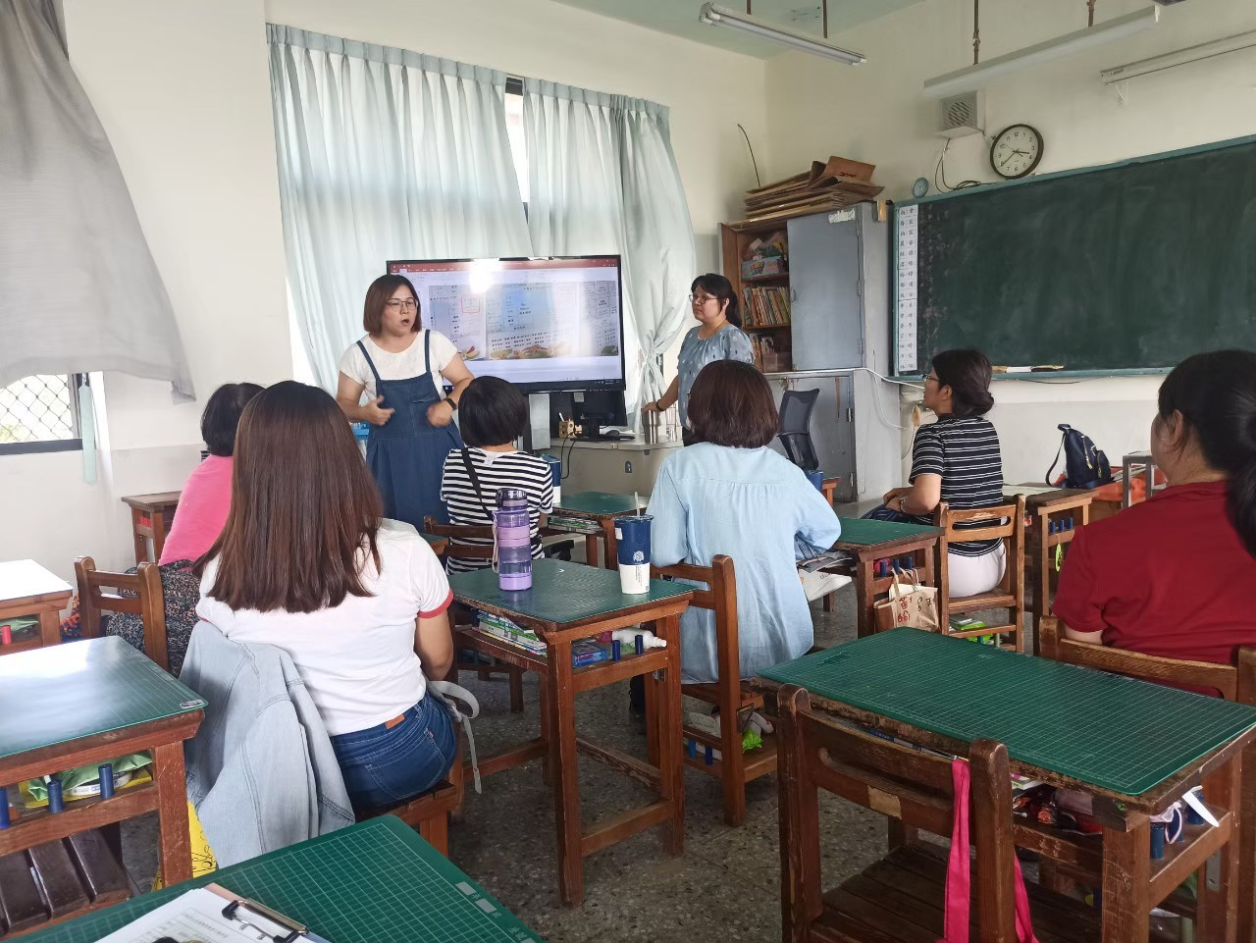
圖片說明：無紙化研習，研習資料提前提供電子檔。

